Муниципальное бюджетное дошкольное общеобразовательное учреждение «Детский сад комбинированного вида «Красная шапочка»

Проект для детей 2-ой группы раннего возраста
«Мамочка милая – мама моя»

Выполнила: воспитатель
I кв.категории Лобачева А.Г.

П. Комсомольский 2019-2020 уч.год.
Пояснительная записка.
Познание ребёнком, двухлетнего возраста, окружающего мира обязательно включает и познание себя и своего ближайшего окружения - семьи. В таком возрасте связь между ребёнком и его мамой очень тесная. И всё, что связано с мамой, вызывает в ребёнке особые эмоции, которые способствуют развитию двигательных, творческих и речевых способностей.
Проект «Мамочка милая – мама моя» даёт возможность целенаправленно и эффективно выстраивать педагогическую работу, так как проходит через все виды детской деятельности: познавательную, наблюдение, труд, игры, речевое развитие детей, продуктивную деятельность, задания творческого характера.

Информационная карта проекта.
- Полное название проекта: «Мамочка милая – мама моя»
- Разработчик проекта: воспитатель Лобачёва А.Г.
- Участники проекта: воспитатели, дети, родители.
- Вид, тип проекта: групповой, краткосрочный (15.11.2019г-22.11.2019г), художественно-эстетический.
- Цель, направление деятельности проекта: формирование у детей раннего возраста уважительного отношения к маме, умения выразить ей свою любовь словами и действиями, формирование художественного восприятия стихотворений, потешек и песен о маме, создание коллективных композиций-открыток.
Задачи:
1. Воспитывать уважительное отношение к маме, желание порадовать ее.
2. Учить выражать к ней свою любовь словами или действиями.
3. Учить внимательно слушать песни, стихи, потешки о маме, повторять отдельные слова или небольшие фразы.
4. Развивать творческие способности детей.
Краткое содержание проекта.
Накопление информационной базы по обозначенной теме.
Анализ анкетных данных и сведений о родителях.

Отражение знаний, полученных опытным путём, в различных видах деятельности (игровой, продуктивной, коммуникативной, познавательно-исследовательской).
Организация непосредственно образовательной деятельности и режимных моментов, направленных на воспитание любви к маме и уважительного к ней отношения.
Обогащение дидактическим и развивающим материалом.

Ожидаемые результаты (продукт проекта):
- осуществление в группе образовательного процесса по обозначенной теме;
- развитие творческой и исследовательской деятельности дошкольников в ходе совместной практической деятельности с воспитателем;
- вовлечение родителей в педагогический процесс группы, укрепление заинтересованности в сотрудничестве с детским садом.
Также дети получат знания о своей маме:
- как зовут маму;
- почему нужно слушаться и помогать маме;
- почему нужно беречь и любить свою маму.
В группе оформлено:
- уголок по нравственно-патриотическому воспитанию «Моя семья»;
- оформление поздравительной стенгазеты для мам;
- оформление «Семейного альбома группы»;
- оформление папки передвижки «День матери. История праздника»
- консультация для родителей «Роль матери в воспитании ребенка».
Участие родителей:
- в сборе семейных фотографий.
2-ой этап разработки творческого проекта заключается в составлении перспективного плана его реализации.
Перспективный план осуществления проекта
«Мамочка милая – мама моя»

Этап проекта/ Месяц | Деятельность педагога и детей
1 этап –  Постановка проблемы  15 ноября | Просмотр м/ф «Мама для мамонтенка» (отрывки). Вопрос: Кого искали для мамонтёнка? Игровая ситуация: Найди маму для… (котенка, щенка, теленка, жеребёнка и т.д.). Дидактическая игра: «Кто как говорит?»
2 этап –Организационный  15 ноября | Наметить и обсудить план действия.  Познакомить родителей с планом проведения проекта.  Подобрать наглядно-дидактический, игровой материал, художественную литературу (по теме проекта).
3 этап – Практический  С 15 по 25 ноября | Оформление «Семейного альбома группы» - совместно с родителями  Чтение стихотворений, потешек о маме, обсуждение, разъяснение значения незнакомых слов.  Беседы на тему: «Как зовут твою маму?», «Кто это на фотографии?», «Как зовут твою бабушку?».  Прослушивание песен о маме.  Игры: «Чья мама», «Кто как говорит», «Угадай, кто тебя позвал», «Отгадай загадку», «Как зовут твою маму (бабушку, сестру)», «Разрезные картинки», «Запомни и повтори», «Да – нет». Дидактические игры: «Повтори», «Найди свою маму», «Кого не стало?», «Кто плачет?».  Пальчиковые игры: «Сорока, сорока», «У меня семья большая», «Ладушки», «Я стираю», «Мы капусту рубим, рубим»  Видеосалон. Просмотр развивающего мультфильм «Масипуся».  Совместное изготовление открыток ко «Дню Матери».  Рисование «Бусы для мамы»,  Конструирование «Мой дом» из конструктора  Подвижные игры «Петушок», «Кто как ходит?», «Вышла курочка гулять», «Поймай мяч и ответь».  Совместно с родителями – изготовление стенгазеты «Мир счастья для меня – мама! (фото зарисовки из жизни мам).
4 этап  Подведение итогов  Ноябрь | Выставка «Семейный альбом группы».  Развлечение «Мама для зайчонка».  Презентация стенгазеты «Мир счастья для меня – мама! (фото зарисовки из жизни мам).  Дарение открыток ко «Дню Матери».

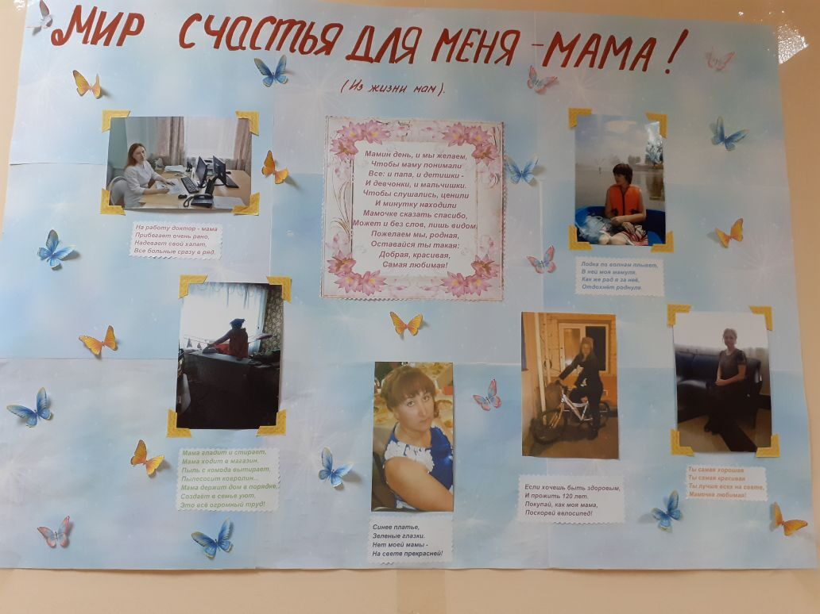

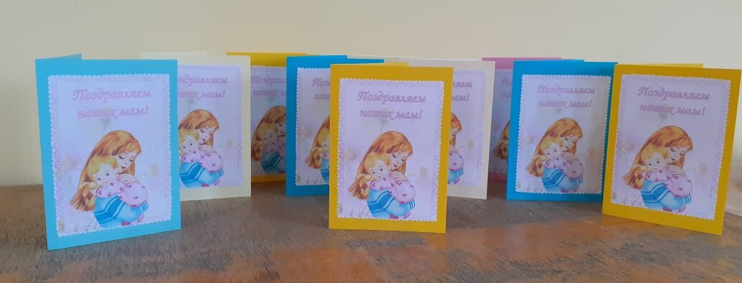

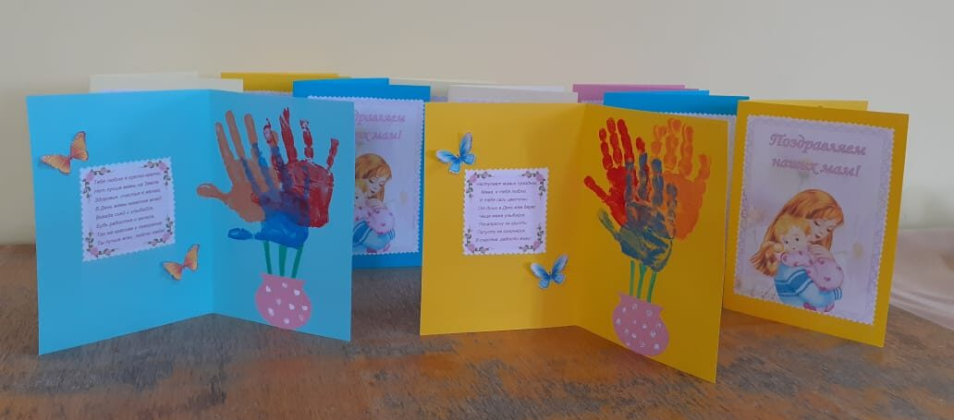

Приложение 1.
Сценарий развлечения «Мама для зайчонка»
во 2-ой группе раннего возраста.

Предварительная работа:
1. Беседы о маме, игра с мячом «Как зовут твою маму?»
2. Чтение стихотворений о маме и прослушивание песен о маме.
3. Игра «Найди маму для котенка (щенка, теленка, жеребенка, медвежонка, зайчонка, волчонка, лисенка, слоненка и др.).

Оборудование:
Игрушки мам-животных и их детенышей (кошка и котёнок, собака и щенок, корова и телёнок, лошадь жеребёнок, медведица и медвежонок, зайчиха и зайчонок, волчица и волчонок, лиса и лисёнок).

Ход развлечения:

Дети заходят в Зал под музыку «Мамочка милая, мама моя …»
Садятся на стульчики.
Воспитатель. Дорогие дети, мы сегодня с Вами будем говорить о мамах, которые вас любят, заботятся о вас. И умные взрослые люди, у которых тоже есть, придумали праздник День Матери, выражая при этом всю свою любовь, уважение не только к своим мамам, но и ко всем мамам на Земле.

День Матери – праздник пока молодой,
Но все ему рады, конечно –
Все, кто рождены под счастливой звездой
И мамы опеки сердечной!
Мы в диких бегах суеты городской
Подчас забываем о маме,
Спешим, растворяясь в массе людской,
Всерьез увлекаясь делами…
А мама нас ждет и ночами не спит,
Волнуясь и думая часто –
«Ах, как они там?» – и сердце болит,
И стонет, и рвется на части…
Решили на праздник мы вас пригласить,
Хоть можно почаще, конечно.
Желаем мы Вам не болеть, не грустить,
И любим мы вас бесконечно!

Воспитатель: Ребята, мне кажется, что кто-то плачет. А вы слышите? Давайте вместе найдем того, кто плачет.
(Дети ориентируются на плач, записанный на диктофон, находят зайчика)
Воспитатель: Зайчонок, ты почему плачешь?
(Подносит зайчонка к уху, словно слушая ответ зайчонка, затем обращается к детям)

-Зайчонок, мне сказал, что, оказывается, он был очень непослушным ребенком, совсем не слушался своей мамы. Она говорила ему не уходить из дома одному, а он не послушался, ушел и вот заблудился. Зайчонок, если ты пообещаешь нам слушаться маму, то мы с детками поможем тебе найти дорогу домой к маме.
Воспитатель: А сейчас мы вместе с зайчиком отправляемся в путешествие на поиски его мамы. А идти нам, ребята надо по красной дорожке. А вот у меня в коробке разноцветные ленточки. Помогите мне найти красную ленточку. Вот как выглядит красная ленточка. (Воспитатель показывает, ленточку какого цвета нужно искать детям. После из ленточек выкладывается дорожка)

·Даша, какого цвета у тебя ленточка (красная)
·Рита, а какого размера ленточка (длинная).

Воспитатель вместе с детьми расстилает ленточки по полу и дети друг за другом проходят по ней с сопровождением потешки «Зашагали ножки прямо по дорожке»
Воспитатель: Смотрите, ребята, а здесь нас встречает волшебный колокольчик, он нам укажет дорогу дальше после того, как мы для мамочки расскажем стихотворение. А зайчонок послушает.

1. Мама, милая мама,
Мамочка моя, я люблю тебя (Милена)

2. Маму нежно обниму, крепко поцелую,
Потому, что я люблю мамочку родную (Настя)

Воспитатель: Молодцы, колокольчик говорит, что мы хорошо справились с заданием. Он говорит, что надо пройти прямо, и вы увидите там воротики, вам надо пролезть под ними.
(Дети друг за другом пролезают под дугой и оказываются возле подготовленных к лепке столов.)
Воспитатель: Посмотрите, дети, перед вами на столах лежит тесто, из которого можно испечь булочки, хлеб. Скажите, пожалуйста, что печет ваша мама из теста.
Ответы детей: пирожки, оладушки, пряники.
Воспитатель: Давайте поможем зайчонку порадовать его маму и испечем для нее вкусные прянички.
(Во время лепки воспитатель с детьми рассказывают потешку «Я пеку, пеку, пеку для любимой мамочки вкусные два пряничка», и дети лепят из теста прянички для мамы, по окончанию работы все прянички выкладываются на поднос и берутся с собой в дорогу.)
Воспитатель: Ребята, смотрите, мы пришли к какому-то домику. Давайте постучим и узнаем, кто в нем живет.
(Дети стучат по домику. А из окошка выглядывает мама зайчонка.)
Воспитатель: Ребята, кто это.
Дети: Это мама зайчонка.
Воспитатель: Ура, ребята мы с вами отыскали зайкину маму. Она очень рада видеть своего сыночка, говорит, что она переживала, искала, скучала.
(Речь мамы-зайки записана на диктофон.)
Воспитатель: Рябята, давайте поиграем вместе с зайчонком и его мамой!
Подвижная игра: «Зайка серенький сидит, и ушами шевелит»
Воспитатель: Ребята, а вы слушаетесь своих мам? (Да). Помогаете им? (Да). А вы убегаете от своих мам?
(каждый вариант ответа нужно прокомментировать)
Воспитатель: Нельзя убегать от мамы! Мама самая добрая, самая ласковая, самая нежная и милая. Сейчас я вам буду кидать мяч по очереди, а вы ловить его и говорить, как зовут маму. (Игра: «Как зовут твою маму»)
Воспитатель: Давайте, мы с вами покажем, как мы любим наших мам. (Ребята скрещивают руки на груди и обнимают себя крепко, крепко.)
Воспитатель: А вечером придут за вами ваши мамы, вы их обнимите и скажите «Мамочка моя, я люблю тебя».
Игра: «Найди маму для котенка (щенка, жеребенка, медвежонка и т.д.) (Дети по очереди берут игрушку детёныша и ищут его маму)
Воспитатель: Зайчонка передали маме – зайчика. Путешествие наше подошло к концу и нам пора, ребята, с вами возвращаться в детский сад. Давайте попрощаемся с зайкой и его мамой. А чтобы вернуться быстрей в наш детский сад мы пойдем по нашей красивой зеленой дорожке.
Воспитатель:

День Матери сегодня отмечают,
Я отвела бы этому весь год.
Не умещу в сегодня благодарность
За целый ворох маминых забот,
За мамину усталую улыбку,
За красоту всех наших матерей.
Не хватит слов, цветов и поздравлений,
Веков и лет, ну и, конечно, дней.
Но пусть сейчас особенная радость
Горит в твоих прекраснейших глазах!
Прими от нас в День Матери подарок,
Вздохни, и, рассмеявшись, крикни: «Ах!»

Приложение 2.
Ножки, ножки
Наши ножки
Зашагали по дорожке
Это мальчики и девочки идут
Громко песенку поют
Топ-топ, топ-топ
Громко песенку поют.

Мамочка любимая, славная моя!
Рассказать хочу я, как люблю тебя!
Ты моя защитница, самый нежный друг!
Лучше не отыщется никого вокруг!

Поздравляю мамочку в этот славный день!
Подберу подарочек самый лучший ей!
Так хочу порадовать чем-нибудь еще,
Вести себя старательно буду хорошо!
Автор: Екатерина Шелыгина

Праздник сегодня большой и красивый -
День всех мам отмечает страна.
И мы с папой хотим сделать маму счастливой –
Ведь добрей всех на свете она.

Цветы папа купил и сложил их в букетик,
Я их маме сейчас подарю,
Ведь мама моя лучше всех мам на свете,
И я ее очень люблю.

Обещаю тебе, что я слушаться буду,
Только ты улыбнись поскорей,
Вместе с папой я даже помою посуду,
Чтобы было тебе веселей.

Чтоб не уставала и не знала бед,
Чтоб была счастливой самой на весь белый свет!
Говорю тебе спасибо, мамочка моя!
Если бы не ты, родная, не было б меня!
Автор: Курцева Алина
День сегодня непростой -
Это праздник милых мам!
В час осенний золотой
Их поздравить нужно нам!

Каждой маме на земле
Поздравления звучат,
Ярким лучиком во мгле
Детские глаза горят.

Пусть здоровье и любовь
Греют мамочек всегда!
Их поздравим дружно вновь,
Не забудем никогда!
Автор: Курцева Алина
Мама — лучшая подружка,
Ей доверю все секреты.
Вот вчера разбила кружку
И не скрыла даже это!

А сегодня, в праздник мамин,
Помогу не понарошку —
И домашними делами
Мы займемся понемножку.

С праздником тебя, мама, поздравляю!
Много-много счастья от души желаю!
Будь со мною рядом навсегда, навечно,
Наше счастье пусть длится бесконечно!
Автор: Колесник Ольга
Мамочка любимая,
Самая красивая,
Нежная и милая!
Добрая, любимая!

В праздник самых лучших мам
Улыбайся, смейся ты!
Я тебе цветочки дам
Необычной красоты!

И скажу тебе спасибо
За заботу и любовь!
Мамочка, живи счастливо!
Буду я всегда с тобой!
Автор: Курцева Алина

Мне мама приносит игрушки, конфеты,
Но маму люблю я совсем не за это.
Веселые песни она напевает,
Нам скучно вдвоем никогда не бывает!
Люблю свою маму, скажу я вам прямо,
Да просто за то, что она - моя мама!
На щеках у мамочки две волшебных ямочки.
И когда она смеется, смех такой волшебный льется.
Мама – солнышко мое, я – подсолнушек ее.
Хорошо счастливой быть, мамочку свою любить! (Л.Давыдова)

Мы с сестричкою вдвоем всю квартиру уберем,
Испечем пирог румяный, будем ждать прихода мамы.
Только мама за порог, а у нас готов пирог!
Ничего милее нет маминой улыбки,
Словно вспыхнет солнца свет, мрак развеет зыбкий.
Словно хвостиком блеснет золотая рыбка-
Радость сразу принесет мамина улыбка!
Руки мамочки моей – пара белых лебедей:
Так нежны и так красивы, столько в них любви и силы!
Будто бирюза - мамины глаза.
Ясные и чистые, добрые, лучистые.
Словно звездочки горят
И со мною говорят.
Консультация на тему: «Роль матери в воспитании ребенка»
